Санитарно-просветительная листовка
МБУЗ «ЦРБ» Цимлянского района
«ПИЩЕВОЙ БОТУЛИЗМ»
Пищевой ботулизм является тяжелой, потенциально смертельной, но относительно редкой болезнью. Это интоксикация, обычно вызываемая в результате потребления высокоактивных нейротоксинов, ботулотоксинов, образующихся в зараженных пищевых продуктах. Ботулизм не передается от человека человеку.
Споры, вырабатываемые Clostridium botulinum устойчивы к высоким температурам и широко распространенные в окружающей среде. При отсутствии кислорода эти споры прорастают, развиваются и начинают выделять токсины. Существует 7 разных форм ботулотоксина – типы A – G. Четыре из них (типы A, B, E и в редких случаях F) вызывают ботулизм человека. Типы C, D и E вызывают болезнь у млекопитающих, птиц и рыб.
Ботулотоксины попадают в организм при потреблении продуктов, не прошедших надлежащую обработку, в которых бактерии или споры выживают и вырабатывают токсины. Основной причиной ботулизма человека является пищевая интоксикация, но он может быть вызван кишечной инфекцией у детей грудного возраста, раневыми инфекциями и в результате вдыхания.
Ботулотоксины нейротоксичны и поэтому оказывают воздействие на нервную систему. Для пищевого ботулизма характерен нисходящий (начинается с мышц головы и спускается к ступням) вялый паралич, который может приводить к дыхательной недостаточности.
Ранними симптомами являются сильная утомляемость, слабость и головокружение, за которыми обычно следуют затуманенное зрение, сухость во рту, а также затрудненные глотание и речь. Могут также иметь место рвота, диарея, запор и вздутие живота. По мере прогрессирования болезни может появляться слабость в шее и руках, после чего поражаются дыхательные мышцы и мышцы нижней части тела. Температура не повышается и потери сознания не происходит.
Причиной этих симптомов является не сама бактерия, а вырабатываемый ею токсин. Симптомы обычно появляются через 12–36 часов (минимум через 4 часа и максимум через 8 дней) после экспозиции. При позднем обращении за медицинской помощью - болезнь может закончиться смертельным исходом (5–10% случаев).
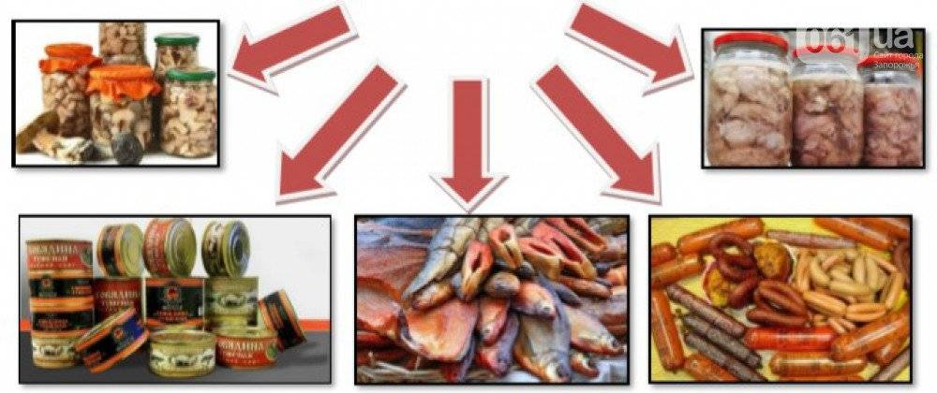
C. botulinum является анаэробной бактерией — это означает, что она может развиваться только при отсутствии кислорода и вырабатывает споры, которые широко распространены в окружающей среде, включая почву, а также речную и морскую воду.
Ботулотоксин обнаружен в широком ряде пищевых продуктов, включая низкокислотные консервированные овощи, такие как зеленая фасоль, шпинат, грибы и свекла; рыбу, такую как консервированный тунец, ферментированная, соленая и копченая рыба; и мясные продукты, такие как ветчина и сосиски. Продукты питания меняются в зависимости от стран и отражают местные особенности питания и методики консервации пищевых продуктов.
При выявлении ботулинических симптомов, необходимо как можно скорее ввести антитоксин больному, поэтому очень важно незамедлительно обращаться за медицинской помощью. Раннее введение антитоксина эффективно снижает показатели смертности. В случае тяжелого ботулизма требуется поддерживающая терапия, в частности искусственная вентиляция легких, которая может требоваться в течение нескольких недель и даже месяцев.
Профилактика пищевого ботулизма основана на надлежащей практике приготовления пищевых продуктов, в частности во время тепловой обработки/стерилизации, и гигиене.
Будьте здоровы и берегите себя!

